附件3
交 通 方 式
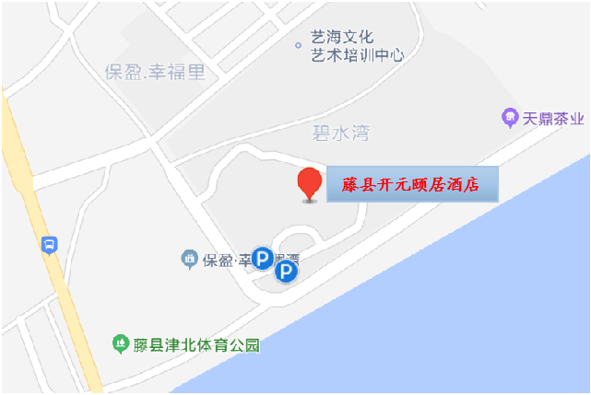
培训地点：广西藤县开元颐居酒店
地址：梧州市藤县津北开发区龙巷路1号
1. 梧州西江机场
公交车：西江机场站乘坐藤县16路到县职校站下车，换乘藤县18路到碧水湾小区站下车，步行500米即到酒店。全程用时约1小时20分钟，费用约7元。
出租车：30公里，40分钟，费用约70元。
2. 藤县高铁站
公交车：高铁站乘坐藤县18路到碧水湾小区站下车，步行500米即到酒店。全程用时约40分钟，费用约3元。
出租车：12公里，15分钟，费用约30元。

